2) a) Recopiez le tableau ci-dessous et complétez-le en relevant dans le bulletin météo tous les termes se rapportant au temps (noms et adjectifs).
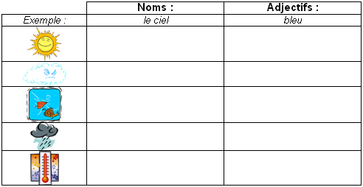
2) b) Placez les mots suivants dans le tableau ci-dessus, en les classant les uns par rapport aux autres (ordre d’intensité, contraire, …).
